
Communiqué de presse 02/2011

Nom de Zeus, une baignade écologique!
Première réalisation en Grèce

Quand on pense à la Crète, on pense au soleil estival, à la plage et à la mer. Le féru de mythologie pourra rajouter Zeus au tableau puisque c´est dans une grotte de l´île que la légende veut qu´il soit né. Mais personne ne penserait à une baignade écologique. Et pourtant, même si la tâche n´a pas été facile pour Nikostratos Vardakis de la mettre en place en Grèce, elle est pourtant bien là, la première baignade écologique en Crète!

Se baigner dans la mer n´est a priori pas si courant pour les grecs. Et quand on est au bord de mer, pourquoi penser à une baignade naturelle, dit-on communément en Grèce ? Il a donc fallu tout l’enthousiasme de Nikostratos pour convaincre son premier client. Maintenant qu´il a réalisé sa première baignade écologique après avoir suivi la formation de B!OTOP en Autriche, il est plus motivé que jamais à renouveler l´expérience. D´autant plus que cette réalisation est une étape décisive pour le futur développement des baignades écologiques dans des projets publics, notamment pour les hôtels, secteur d’activités plus porteur que celui des baignades privées.

De nombreuses épreuves attendaient notre équipe, notamment l´adaptation du mode de construction au climat méditerranéen. L´autre difficulté étant d´aménager un terrain en pente sur la côte escarpée crétoise, l´aire de baignade est ainsi séparée de la zone de régénération par des murs en béton. Dans l´Odyssée de la construction, après la victoire sur le sol rocheux est à noter le transport du matériel. Le substrat est importé de l´île grecque Evia, le sable d´Egypte et les graviers de Chania, en Crète. Devant l´ampleur des coûts de transport risquant de faire échouer le projet, Monsieur Vardakis fait appel à ses anciennes connaissances, du temps où il était ingénieur en génie civil. Les coûts de transport fondent instantanément! Dixit Nikostratos: „This is Greece!“.

Le projet ainsi assuré, ce qui naturellement réjouit ses propriétaires, Bob et Lizzi Burlumi, de voir leurs attentes réalisées. Charmés par l´approche environnementale de B!OTOP ainsi que le professionnalisme des ses collaborateurs, les propriétaires n´ont pas caché leur enthousiasme.

Les dieux sont restés présent aux côtés de Nikostratos Vardakis pour réussir la construction de sa première baignade écologique qui convaincra les futurs intéressés et nouveaux curieux de la baignade écologique en Grèce. Tant que Zeus est avec nous!

Pour plus d´informations:

Marion Biais Klosterneuburg, le 11 Mai 2011
BIOTOP Landschaftsgestaltung GmbH (2270 Charactères)
Hauptstraße 285
A-3411 Klosterneuburg/Weidling - Autriche
Tel.: +43 2243 30406-21
m.biais@biotop-gmbh.at
www.baignade-ecologique.com

Données pratiques

Année de construction: 2010

Surface d´eau:
- Bassin de baignade: 24 m²
- Filtration biologique: 52 m²
- Total: 76 m²

Profondeur: 1,70 m

Données techniques:
- Circuit hydraulique : oui
- Pompe: 1
- Skimmers: 2
- Corbonateur 1
- Filtre planté: oui
- Aire de baignade enfant: oui
- Cours d´eau: 15 m

Maître d´oeuvre:
Bob & Liz Burlumi
Red Village, Apokoronas
Chania, Crète, Grèce

Conception et réalisation:
Biotopos
IOB-Mitglied, www.iob-ev.eu
Nikostratos Vardakis
Chania, Crète, Grèce
Tsondou Varda 30
www.biotopos.eu
Portable : +30/693/737 72 21
Tel. +30/28210/422111

Toutes les photos numériques sont libres de droit.
Toutes les photos numériques sont disponibles gratuitement pour publication dans la presse écrite (à l’exception des livres). ‘Biotop Landschaftsgestaltung Ges.m.b.H. doit être cité comme source des photos sous la forme suivante :
Photo : baignade-ecologique.fr
En cas de publication, nous vous prions d’adresser un exemplaire de justification à :
Biotop Landschaftsgestaltung GmbH, Hauptstraße 285, 3411 Weidling, Autriche

Materiel Photos numériques:
„Baignade écologique en Crète“

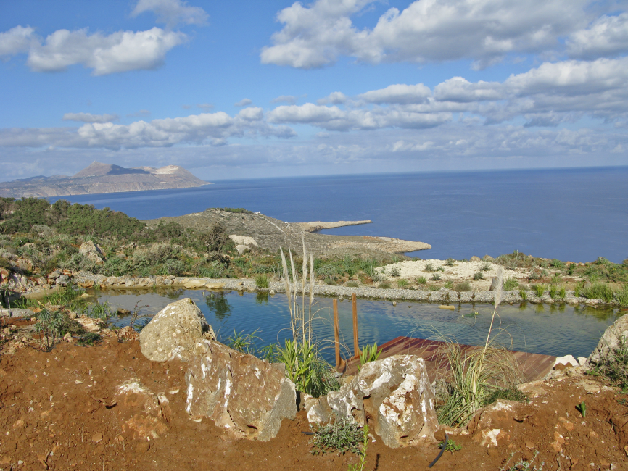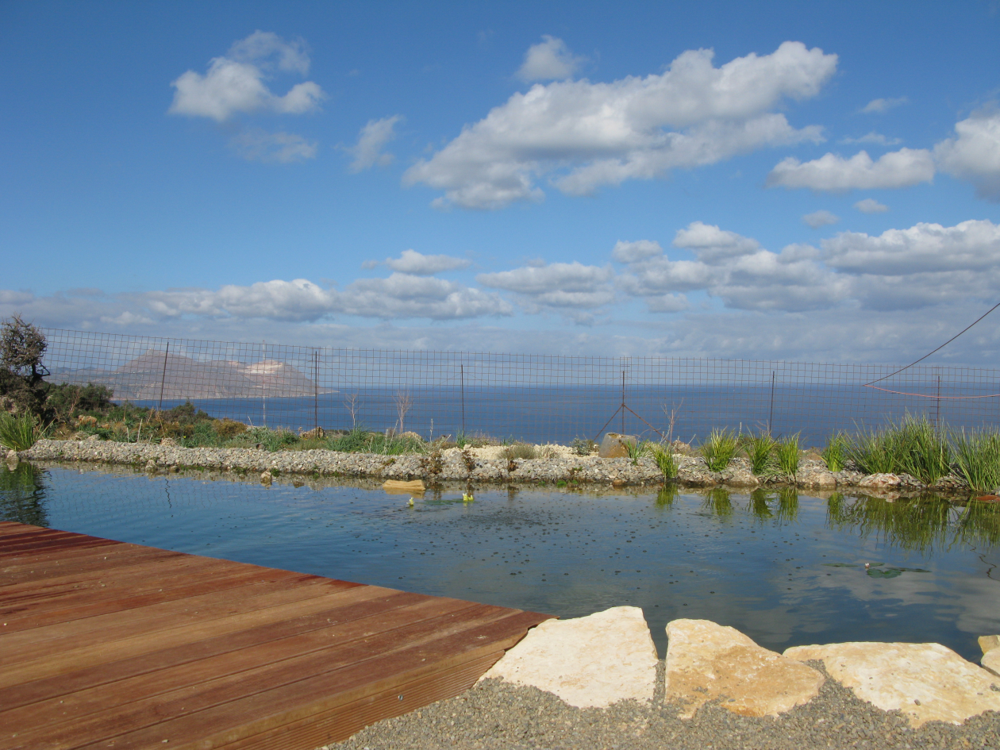
Photo 1 Photo 2

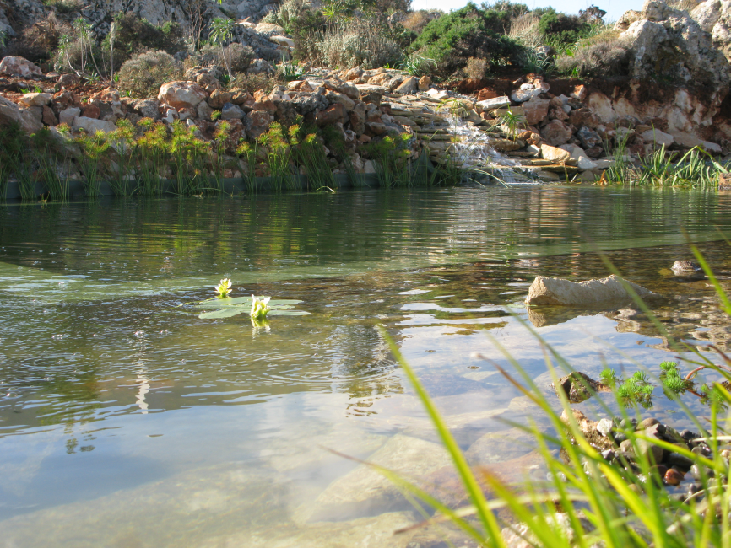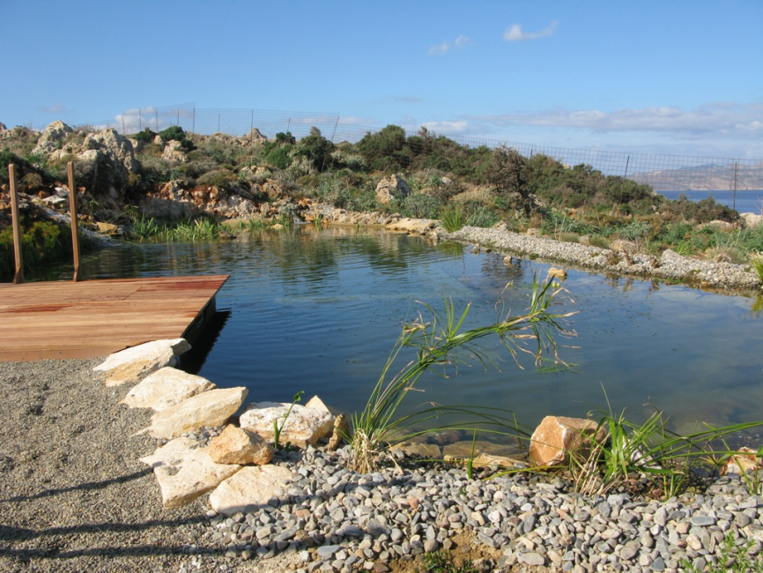
Photo 3 Photo 4

Légende:

Photos 1 et 2: La mer est tentante mais l´eau douce de la baignade écologique prend peu à peu le dessus.

Photo 3: Le terrain en pente était prédestiné à une magnifique cascade.

Photo 4: Les maîtres d´ouvrage sont enchantés du résultat.

